Sistem za nadzor rudnika – Tehnicka dokumentacija
Naziv predmeta: Programiranje u Realnom Vremenu
Student: Uros Jovanovic
Broj indeksa: 3319/2024
Email: ju3319m@student.etf.bg.ac.rs

Pregled sistema
Hard real time sistem za monitoring i bezbednosnu kontrolu podzemnog rudnika. Sastoji se od pet senzora i dva aktuatora. U tih pet senzora spadaju tri gasna senzora za pracenje metana, ugljen-monoksida i strujanje vazduha, i dva senzora za pracenje protoka vode kroz pumpu i nivoa vode u tanku. Dva aktuatora predstavljaju alarm, koji se uglasa usled detektovanog kvara ili prekoracenja granicne (kriticne) vrednosti, i pumpa koja se ukljucuje/iskljucuje po potrebi. U delove sistema spada i korisnicki interfejs sa telemetrijom i kontrolnom tablom, kao i arhiva sa zalogovanim desavanjima tokom rada sistema.

Technology stack
Sloj | Izbor | Detalji
Board | ST NUCLEO-F446RE | LQFP64; on-board ST-LINK/V2-1 (SWD + virtual COM)
MCU | STM32F446RET6 | STM32F4 family; 512 KB Flash, 128 KB SRAM
Procesor | ARM Cortex-M4F | 32-bit, FPU, 180 MHz, DWT unit (DWT postoji u Cortex-u ali ne u Renode emulaciji, umesto njega goriscen TIM2)
Clock | 180 MHz SYSCLK | HSE 8 MHz → PLL (M=8, N=180); Flash 5 wait-states
HAL | STM32Cube HAL Driver | Generisano: STM32CubeMX 6.17.0
RTOS | FreeRTOS (CMSIS-RTOS v2) | Preemptive; heap_4, 17 KB heap; stack-overflow check
Toolchain | STM32CubeIDE / GCC | arm-none-eabi, ELF output
Emulacija | Renode | Emulacija plocice NUCLEO
Telemetrija | Python 3 + PyQt5 | TCP-to-UART bridge, live GUI, CSV logger

Arhitektura
Arhitektura sistema prati proizvodjac-potrosac dizajn obrazac(design pattern). Senzorski taskovi (proizvodjaci) pisu u jednu strukturu SharedSensorData_t koju stiti mutex, dok taskovi za koriscenje pumpe i ararma (potrosaci) citaju atomicno deljene podatke. Aktuacija je razdvojena redom cekanja, a asinhroni dogadjaji (prekidaci vode, alarmi, UART) stizu do zadataka preko semafora, event flagova i callbackova umesto pollovanjem.
Putanje podataka: Senzori → ADC1/2/3 → senzorski procesi → deljena tabla (mutex) → Upravljac pumpe (red) + Upravljac alarma (zastavice dogadjaja) → GPIO izlazi (PUMP, ALARM, LED). Prekidači vode izazivaju EXTI prekide → binarni semafor → zadatak nivoa vode. Zadatak UI-Comms serijalizuje celo stanje u JSON preko USART2, koji Renode preusmerava na TCP:3456, gde PyQt prikazuje podatke, a logger upisuje CSV. Komande operatera vracaju se istom vezom.

RTOS procesi i sinhronizacija
Zadatak | Prio | Stek | Period | Odgovornost
MethaneTask | 15 | 128 | 100 ms | Uzorkuje CH₄ (ADC1), kritično ≥1000
PumpFlowTask | 14 | 256 | 150 ms | Proverava protok pumpe kroz N perioda
COSensorTask | 13 | 128 | 150 ms | Uzorkuje CO (ADC2), kriticno ≥1000
AirFlowTask | 12 | 128 | 150 ms | Uzorkuje protok vazduha (ADC3), NIZAK ≤1000
WaterLevelTask | 11 | 128 | događaj | Prekidaci visoko/nisko + simulirani doticaj
PumpManagerTask | 10 | 256 | događaj | Bezbednosna blokada + automat pumpe
AlarmManageTask | 9 | 128 | događaj | Objedinjava uzroke alarma, vodi ALARM
UICommsTask | 8 | 256 | 150 ms | JSON telemetrija TX + prijem/parsiranje komandi
defaultTask | Norm | 128 | — | Mirovanje / održavanje
Objekti kernela: 3 mutex-a (sensorData, uartLog, pump), 1 (command) red (pumpCommandQueue), 1 binarni semafor(water level), 1 event flag group (alarm), 1 periodicni softverski tajmer (waterSimTimer).

Periferije
Periferija | Namena | Signali / Napomene
ADC1 | Senzor metana | Kanal IN1, uzorkovanje 3 ciklusa, 12-bit
ADC2 | Senzor CO | Kanal IN4, uzorkovanje 3 ciklusa
ADC3 | Senzor protoka vazduha | Kanal IN12, uzorkovanje 3 ciklusa
USART2 | Telemetrijska veza | Asinhrono, PA2/PA3; JSON izlaz, komande ulaz
TIM1 | HAL vremenska baza | Vodi HAL tick, oslobadja SysTick za RTOS
TIM2 | Opsti tajmer | Interni izvor takta, stoperica za merenje performansi
EXTI0 / EXTI1 | Prekidaci vode (eksterni prekidi) | HIGH_WATER / LOW_WATER, rastuca+opadajuca ivica
EXTI13 | Korisnicko dugme B1 | Opadajuca ivica
GPIO izlaz | Aktuatori / LED | PUMP, ALARM (salje signal na aktuatore)
NVIC | Kontrola prekida | Grupa prioriteta 4; USART2 i EXTI omoguceni
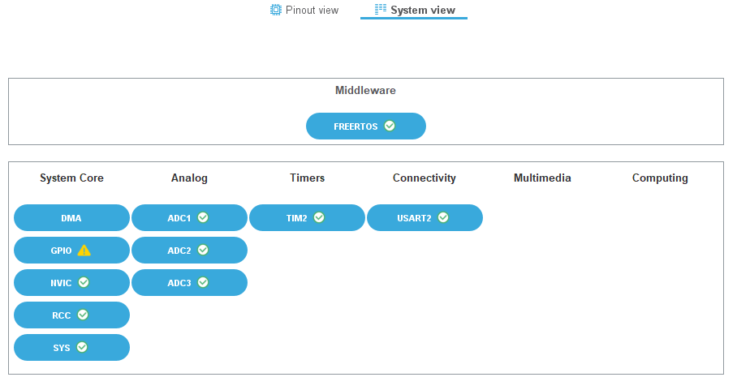

Raspored GPIO Pinova
Pin | Oznaka | Funkcija | Smer / Režim
PA1 | — | ADC1_IN1 (metan) | Analogni ulaz
PA4 | — | ADC2_IN4 (CO) | Analogni ulaz
PC2 | — | ADC3_IN12 (protok vazduha) | Analogni ulaz
PA2 | USART_TX | USART2_TX | Alt-funkcija, izlaz
PA3 | USART_RX | USART2_RX | Alt-funkcija, ulaz
PA5 | LD2 | Zeleni statusni LED | GPIO izlaz
PB0 | PUMP | Aktuator pumpe | GPIO izlaz
PB2 | ALARM | Aktuator alarma | GPIO izlaz
PB1 | WATER_FLOW_SENSOR | Senzor za protok pumpe | GPIO ulaz, pull-down
PC0 | HIGH_WATER | Prekidac visokog nivoa | EXTI0, bez pull-a
PC1 | LOW_WATER | Prekidac niskog nivoa | EXTI1, bez pull-a
PC13 | B1 | Korisnicko dugme | EXTI13, opadajuca
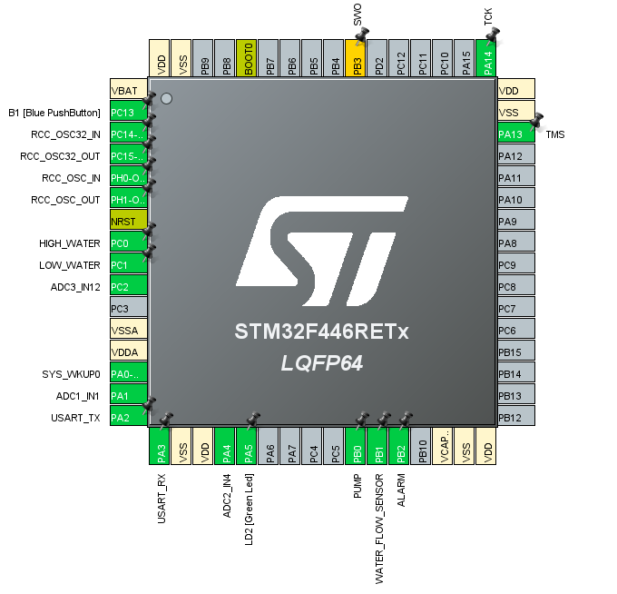

Emulacija i telemetrija
Renode. Skripta water_level_sim.resc kreira masinu NUCLEO-F446RE, ucitava baznu platformu stm32f4_discovery-kit uz dva layer-a: mine_monitor_adc.repl dodaje ADC1/2/3 na 0x40012000/100/200 (IRQ→NVIC 18) (izvuceno iz dokumentacije MCU-a), a water_level_renode.repl dodaje button-e za visok/nizak nivo i protok (i odvaja PB0/PB1 od EXTI radi ispravke kolizije linija u baznoj platformi). Programira kompajlirani ELF i izlaze USART2 na TCP server soketu na portu 3456.
Telemetrija. PyQt5 kontrolna tabla (telemetry_ui.py) povezuje se na TCP:3456 i parsira JSON razdvojen novim redovima koji plocica salje (nivoi gasova + flagovi validnosti, nivo/brzina vode, pumpa, alarm, senzor u kvaru, sim rezim). Vraća JSON komande — ALARM_ACK, PUMP_TOGGLE, SIM_ON/OFF, SET_WATER_RATE, CRASH_SENSOR (ubacivanje kvara) i PERF (WCET ispis). telemetry_logger.py arhivira svaku promenu stanja i akciju operatera u CSV sa vremenskom oznakom.

Projektni obrasci (design patterns)
- Proizvodjac–potrosac / deljena tabla — senzorski zadaci objavljuju u mutex-om zasticenu strukturu; potrosaci citaju atomicno snapshotove.
- Red komandi — komande pumpe razdvojene od aktuatora preko FreeRTOS reda poruka.
- Event-driven (bez pollovanja) — event flags nose uzroke alarma/ACK; zadatak alarma blokira na osEventFlagsWait.
- Odlozeno procesiranje prekida — EXTI ISR oslobadja binarni semafor koji budi zadatak nivoa vode; UART RX koristi prekid + kruzni bafer.
- Bezbednosna blokada / zastita — pumpa se zabranjuje kad su CH₄/CO kritični, protok vazduha nizak ili je očitavanje senzora nevalidno.
- Sloj apstrakcije hardvera (HAL) — sensor_adc / sensor_fault obavijaju HAL, pa su zadaci odvojeni od registara i testabilni u Renode-u.

